**Описание работы макроса**

В файле «Split_test.xlsm» в ячейке «B2», указываем путь к первому файлу, в ячейке «B3», указываем путь к файлу предложение (структура разговора). Путь указываем полный *Файл-свойства-безопасность-имя объекта*. Два этих файла должны быть формата xlsx (стандартный формат эксель). Перед нажатием кнопки Сформировать, данные документы должны быть закрыты. Нажимаем кнопку **Сформировать**.

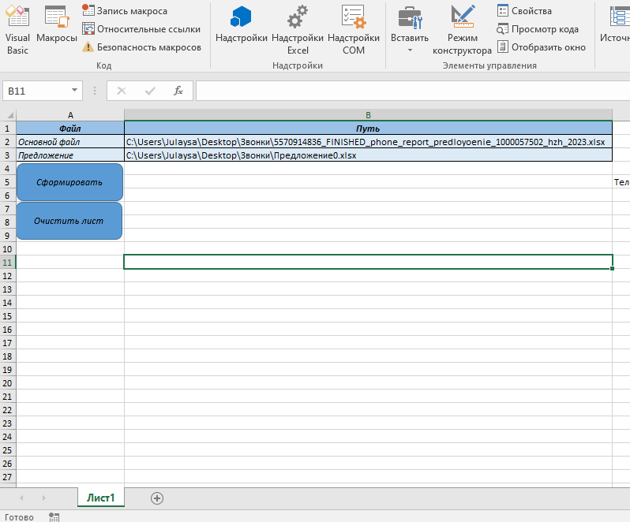

Кнопка 2

Кнопка 1

После того, как нажали кнопку **Сформировать,** открывается *Основной файл* и копируются все значения в книгу «Split_test.xlsm» на лист 1, начиная с ячейки «С5». Далее открывается файл *Предложение*, и по номера телефона, где есть совпадения, копируются 5 столбцов из файла *Предложение*, после копирования файлы закрываются.

Подразумевается, что структура файлов не изменяется, и в *Основном файле* номер телефона всегда столбец A, в файле *Предложение* номер телефона всегда столбец B.

Копка **Очистить лист** удаляет таблицу, в файле «Split_test.xlsm».

